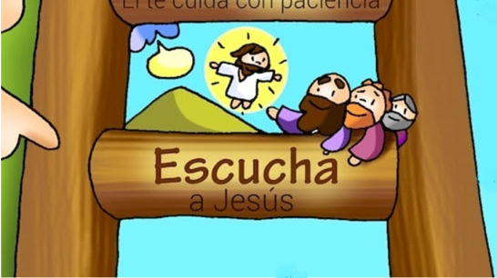
MISA CON NENOS
CORESMA
Juntos hacia lo alto
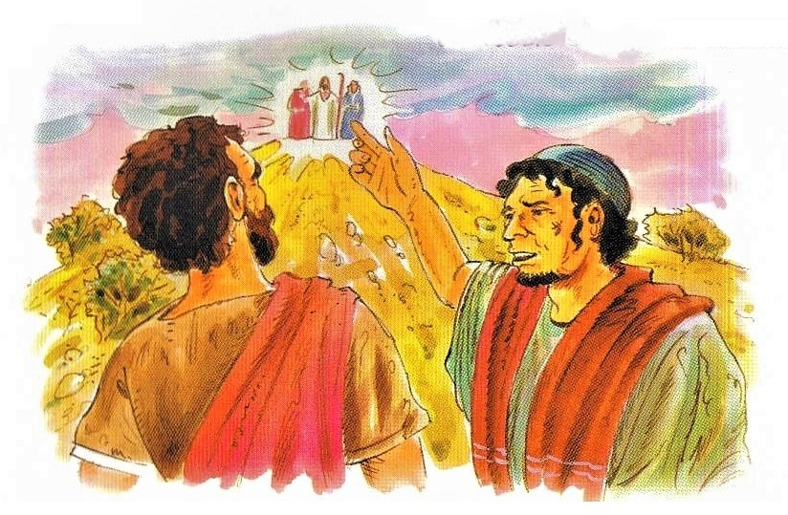

Te lo pedimos con María, reina de las Misiones. Amén.

13 de marzo de 2022

Coresma-2º C- A transfiguración
S. LUCAS 9, 28B-36:“Este é o meu fillo amado, escoitádeo”.
MENSAXE: A Coresma lévame ao encontró e pídeme ESCOITAR a Xesús
1. ACOLLIDA
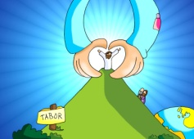
Benvidos, Xesús convidábanos a loitar contra as tentacións, elixindo o camiño do ben. Neste 2º domingo de Coresma o evanxeo fálanos da transfiguración de Xesús: Xesús sobe ao monte Tabor onde ora ao Pai cos tres apóstolos máis próximos. Con Xesús, orando e conectándose co Pai, os apóstolos énchense da luz de Deus. Aprendamos a lección. Nesta Coresma, busquemos momentos para escoitar a Xesús na oración persoal e comunitaria, así recibiremos a luz e a forza para seguir o camiño cara á Pascua.
(Saímos cun póster da transfiguración ou alguén orando e unha frase: “Este é o meu fillo amado, escoitádeo”).
-O Señor que nos trouxo a enchernos da súa luz, estea convosco.

2. SÚPLICAS DE PERDÓN
Coa confianza posta en Deus, recoñezamos os nosos pecados para gozar da luz do seu perdón.
-Señor Xesús, ti sabes que con frecuencia nos deixamos vencer polo desánimo e a desesperanza. Señor, ten piedade de nós.
-Señor Xesús, ti que nos coñeces e sabes que necesitamos orar, dialogar co Pai, acoller a súa Palabra. Cristo, ten piedade de nós.
-Señor Xesús, ti que sempre buscas fortalecer a nosa debilidade para percorrer o camiño de fe que pasa pola cruz. Señor, ten piedade de nós.

3.MONICIÓN ÁS LECTURAS
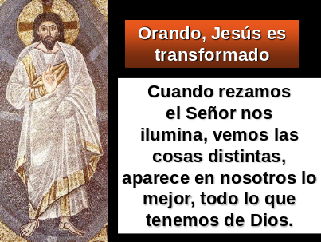Imos escoitar moi atentos a Palabra de Deus. Na primeira lectura, hoxe Xénese, estamos a ler os grandes momentos da historia do pobo de Israel. O domingo pasado liamos como Deus a través de Moisés liberaba ao seu pobo da escravitude. Hoxe escoitaremos as promesas que Deus fai a Abraham e que chegan ata nós. No Evanxeo nárrase como Xesús sobe á montaña cos tres apóstolos máis íntimos a orar, a atoparse con Deus, alí se transfigura, enchéndose de luz. S. Paulo asegúranos que ao final da nosa vida o Señor transfigurará o noso corpo nun resucitado e luminoso como o seu.

4. ORACIÓN DOS FIEIS
A Deus Pai, que acolle a nosa oración cando é humilde e sincera, dicímoslle:
-Que ben se está orando contigo / -Señor, ensínanos a orar.
1. Para que toda a Igrexa viva esta Coresma con espírito de fe e de conversión. Oremos.
2.- Para que os crentes respondamos á chamada de Deus comoAbraham. Oremos.
3.- Para que a luz da Palabra e a forza do Pan que compartimos na Eucaristía únannos máis a Deus. Oremos.
4.- Para que superando ruídos e afáns atopemos tempo para a oración persoal, familiar e comunitaria. Oremos.
5.- Para que crezamos na oración en calidade e en cantidade, conectando co Deus que nos quere. Oremos.
6.- Para que os que subimos ao monte da Eucaristía saiamos desexosos de vivir o que nela celebramos. Oremos.
7.- Para que os que sofren as dificultades da vida sintan o consolo de Deus e a nosa misericordia. Oremos.
8.- Polos seminaristas, polos mozos, para que se deixen querer por Xesús e o sigan. Oremos.
9.- Para que se resolva o conflito en Ucraína e se restableza axiña a paz e a convivencia. Oremos.
Señor, énchenos da túa alegría, do teu sorriso, da túa luz e do teu amor. Por XCNS.

5. PROCESIÓN DE OFRENDAS

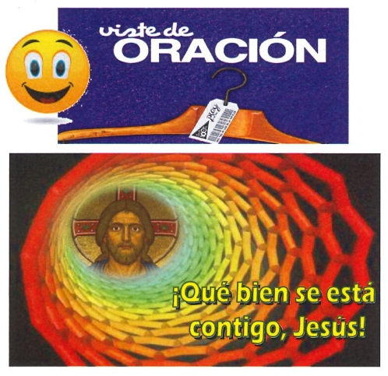
AUDÍFONO: Estamos co noso bastón de camiñante para apoiarnos e unha cantimplora Estamos duros de oído, falamos moito, escoitamos pouco. A oración é escoitar a Xesús e hoxe o Pai lémbranos: “Este é o meu Fillo amado, escoitádeo”.Queremos facer da nosa vida oración, escoita constante da túa Palabra.

BASTÓN DE CAMIÑANTE E CANTIMPLORA: Ás veces ascendemos unha montaña para refrescarnos. Que tamén atopemos momentos para subir ao monte da oración desde onde podamos ver a vida con nova perspectiva, coa mirada de Deus e así refrescarnos e enchernos de vida interior para afrontar as costas da vida.

UN ROSARIO OU UNS EVANXEOS: Que bonito é ver á familia unida ao final da xornada dando grazas a deus, pedindo perdón, unindo as mans e rezando o Padrenuestro. Que nunca falte a oración nos nosos fogares.

PAN E O VIÑO: Co pan e o viño, ofrendas auténticas na eucaristía, traemos gozos e penas, alegrías e sufrimentos, éxitos e traballos. Que a Eucaristía, Señor, axúdenos a contemplar e ver a gloria que nos fas vivir cada domingo.

6. SUXESTIÓNS:
-Hai dúas cancións que nos poden valer para todos os domingos de Coresma; unha para o principio con xestos: “Corenta días camiñando” https://www.youtube.com/watch?v= NgyzpzdgUpELa outra no Señor ten piedade: “Non leves contas do mal”: https://www.youtube.com/watch?v= R36 buQ-8 P- g& list= RDR36 buQ-8 P- g& start_radio=1
-Hoxe é un dos evanxeos que pode ser perfectamente representado: un mozo (ou neno) con túnica branca representando a Xesús, e tres máis a Pedro, Santiago e Juan. Sentados, os tres, ao redor de Xesús mentres se proclama o Evanxeo.
-É esta unha boa semana para mellorar a oración en cantidade e calidade. Valora máis a oración, necesítala. Busca momentos para orar, tamén coa túa familia. Reza ben o Pai Noso e o Ave María. Manda SMS ou Whatsapp continuos a Xesús: “Perdoa”, “Grazas”, “Axúdame”, Dáme forza”, Quéroche”, “Es o meu mellor amigo, confío en ti”… E a túa oración estará ben feita se che axuda a ser mellor, mellor amigo e compañeiro, servicial e xeneroso.
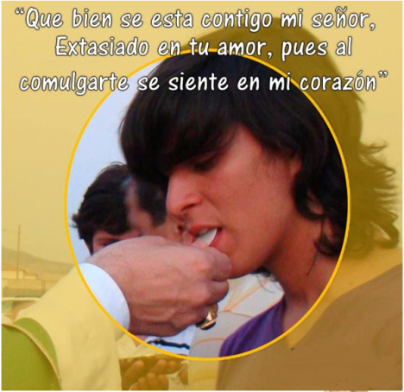
-Preparar algún itinerario Coresmal na familia con algún lugar especial relixioso coa biblia, esta semana unha tarxeta que poña oración (e lemos nalgún momento “o evanxeo de cada día” e vemos que nos quere dicir…).
-A homilía de hoxe poderíase converter nun momento de oración dirixido por alguén: Imos subir hoxe con Xesús ao monte, pechamos os ollos e vémonos acompañados por el subindo coa cantimplora… Xa arriba quedámonos mirando a el, está fermoso, cheo de luz que se nos irradia a nós e vemos a vida coa forza de Deus. Sentimos felices con el e dicímoslle: Que ben se está contigo Señor… Logo imos baixando e xa nas nosas casas, irradiados pola súa forza e luz, anunciamos a todos con alegría que estivemos co Señor, que nos quere e sálvanos… E abrimos os ollos.
-Partindo da frase do apóstolo “Que ben se está aquí!” falamos cos mozos dos sitios nos que estamos ben: casa, clase, parroquia, rúa… Logo nunha cartolina poñemos arriba a frase do apóstolo. Abaixo, ao carón, os sitios onde os mozos están a gusto. E no outro, as condicións que necesitamos para estar a gusto: que nos escoiten, que nos queiran, un sitio seguro, cómodo… (preguntámosllas). Buscaremos atopar a Xesús neses sitios. Presentarémolo na ofrenda.
-Poderemos facer un xesto. Na 1ª lectura Deus dicía a Abrán que contase as estrelas do ceo. Nós somos as estrelas. Nun panel que xa estará no altar teremos as estrelas (dúas ou tres por neno por exemplo). Ao terminar a celebración, convidaremos a cada neno a que reparta esas dúas ou tres @estrella a persoas ao azar… A idea é que somos parte desa descendencia incontable dos fillos de Abrán. Que cada neno reparta as súas estrelas de forma que en todos os bancos haxa alguén que a recibiu. E o sacerdote conclúe: “os que recibistes a estrela vivide toda a semana sabendo que sodes fillos de Deus”. (Isto pódese unir co da voz do pai na transfiguración dirixido tamén aos seguidores de Xesús que somos tamén fillos amados do Pai).

7. VÍDEOS 2º CORESMA-C: Lucas 9, 28b-36 La transfiguración
- Lucas 9, 28-36, película: https://www.youtube.com/watch?v= ORbAPkbl7 J4
-A transfiguración do Señor, debuxos: https://www.youtube.com/watch?v= kSef6 PGRLk0
-A transfiguración do Señor, debuxos: https://www.youtube.com/watch?v=ou- aPj5 MBcBI
-Tempo de descubrirse acompañado, Verbo Divino 2010, reflexión: https://www.youtube.com/watch?v= kEDJ1e_ kx- Q
-Recoñecer, Verbo Divino 2013, reflexión: https://www.youtube.com/watch?v= ZxB2 l16e-9A
-Deixarse transformar, Verbo Divino 2016, reflexión: https://www.youtube.com/watch?v= bYtP9 uVyv- c
-A voz, Verbo divino 2019, reflexión: https://www.youtube.com/watch?estafe_ continue=1&v= uFIRcPhlXUg
-Escoitar, Verbo Divino 2020: https://www.youtube.com/watch?v=- Sgydk65 EtY
-Que é a transfiguración: https://www.youtube.com/watch?v= CnjeuqeyQVo
-A Transfiguración, canto Javier Brú, 2° Coresma: https://www.youtube.com/watch?v= J_ letDwFjp0
-Que ben se está aquí, Athenas: https://www.youtube.com/watch?v=JO1 bno_ l6 hk
-Señor, ensínanos a orar, Kairoi: https://www.youtube.com/watch?v=PS9 csEkAvjk
-A Transfiguración para mozas ((Explícocho): https://www.youtube.com/watch?v= Sl6

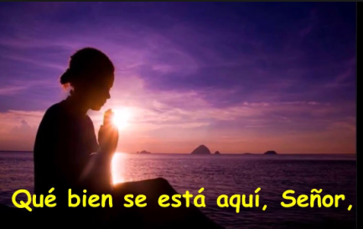
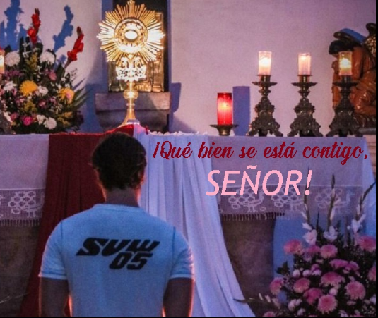

Orar é terte de Amigo
SSe caésemos na conta do tesouro que é orar,
se puidésemos medir o poder sanador da oración,
se valorásemos suficiente o teu impulso vital,
intentariamos cada día sacar un intre para ti, Señor.

Orar é falar a vida contigo, vivir a amizade máis profunda,
é saberse acompañado e querido por ti.
Orar é acariñar a propia vida na túa presenza,
é deixar que o Evanxeo se faga vida da miña vida.

A oración é o agasallo que vivimos os teus amigos,
é a posibilidade posible de gozar a túa intimidade,
é a marabilla de sentirse entendido ata o hondón da alma,
é o tesouro oculto que dinamiza a historia persoal.

Orar é falar de todo contigo, Señor,
é gustar a confidencia da amizade,
é rirse xuntos, chorar e contemplar acompañados,
sentindo que a vida a vivimos da man os dous.

Orar non é fuxir da vida, senón implicarse,
non é mirar ao ceo para evadirse do que ocorre,
non é levitar senón ser máis terreo, máis humano, máis próximo,
orar é deixar que ti, Divos meu, leves o temón da miña vida.
Mari PatxiAyerra

